Отчёт по индивидуальному проекту. Этап №1.

НКНбд-00-21

Самигуллин Эмиль Артурович

Содержание

# Цель работы.

Создание и размещение сайта с помощью генератора статических сайтов hugo

# Ход работы.

1. Скачали программное обеспечение Hugo.(рис. 1)

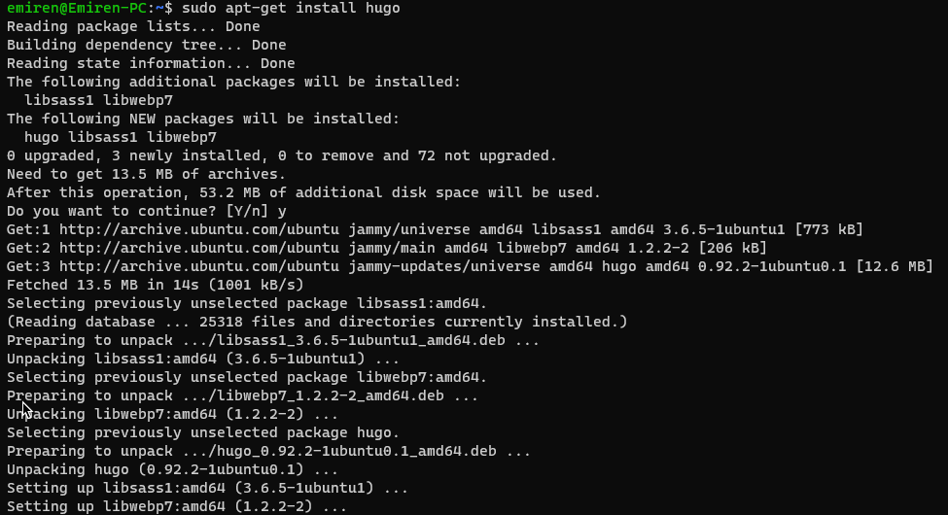

Рис. 1: Скачивание Hugo

1. Клонировали репозиторий с шаблоном темы в домашний каталог.(рис. 2)

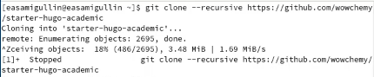

Рис. 2: Клонирование шаблона

1. Создание репозитория.(рис. 3)

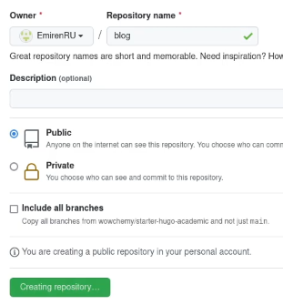

Рис. 3: Добавление в Github

1. Отправка сайта на хостинг Github Pages.(рис. 4)

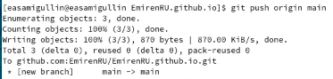

Рис. 4: Добавление в Github ч.2

1. Сайт работает.(рис. 5)



Рис. 5: Сайт

# Вывод.

Во время выполнения индивидуального проекта, мы научились создавать сайты с помощью генератора статических сайтов Hugo.